2016-12-9
金融期货篇
作者：常诚为
执业编号：F0290781
电话：021-60212733
微信：changxuezhang
邮箱：changchengwei@cnhtqh.com.cn
恒泰期货2017年度投资报告
股指期货：宏观经济软着陆，期指延续震荡反弹 3
一、2016年股市行情回顾：探底回升，二八分化明显 4
1.1、股票现货市场回顾 4
1.2、股指期货市场回顾 5
二、宏观经济分析：经济增长低位企稳，去产能取得实质性成果 7
2.1、宏观经济数据解读 7
2.2、中国宏观经济目前的形势和未来展望 8
三、上市公司业绩与估值：蓝筹股企稳，中小创挤泡沫 12
3.1、上市公司业绩展望 12
3.2、A股市场估值分析 13
四、股指期货展望与策略：大强小弱延续，期指走势分化 15
4.1、2017年行情展望 15
4.2、股指期货交易策略 16
国债期货：基本面逆转，期债牛市谢幕 17
一、2016年国债期货行情回顾：先扬后抑，牛熊转换 18
1.1、国债期货行情回顾 18
1.2、国债现货市场回顾 18
二、债市基本面分析：货币缺口缩小，通胀预期上升 19
2.1、宏观经济分析 19
2.2、货币政策回顾与展望 22
三、2016年期债行情展望：利多支撑坍塌，期债牛市谢幕 24

股指期货：宏观经济软着陆，期指延续震荡反弹
摘要

基本观点：在下个经济复苏周期开启前，股市还将会是处于震荡市中。但是考虑到宏观经济的企稳，2016年下半年的吃饭行情还会在2017年延续一段时间。而随着指数上涨到一定程度，上方巨量的套牢盘和国家队救市资金都将对股指形成巨大的压力，因此吃饭行情延续到年中的某一时刻终会结束，随后股市将承压下行。

操作策略：2017年A股将呈现出先扬后抑的走势，年化整体波动率在20%左右，上证指数主要将运行于3000-3600点之间。从交易的角度看，吃饭行情可参与至3600点，3600点上方多单可逐步止盈并布局空单。而指数下穿3000点后则空单可主动离场。2017年大盘蓝筹股的表现将继续好于中小创。因此期指三个品种间的套利策略也是可以适当参与的。中小创将继续挤泡沫，而权重股则会相对抗跌已起到稳定股市的作用。因此多上证50、沪深300并空中证500也是一个较为稳妥的对冲策略。

一、2016年股市行情回顾：探底回升，二八分化明显

1.1、股票现货市场回顾
2016年，A股市场整体表现为先抑后扬的行情，全年走势可大致分为3个阶段。开年第一个月由于熔断机制引发股灾3.0；2月份至6月份是宽幅震荡的筑底行情；下半年则呈现出单边上扬的多头吃饭行情。
由于2015年牛市泡沫终结，两轮股灾引发极端行情，证监会推出指数熔断机制并在2016年第一个交易日开始试运行。但是令市场大跌眼镜的是该机制运行的第一个交易日便触发熔断，并引发股灾3.0，上证指数在短短一个月内暴跌1000点，创出2015年股市见顶以来的新低。
三轮股灾之后，做空动能得到了有效释放，股市中期底部探明后多头展开反攻，但由于熊市余威仍在，多空分歧较大，股市整体呈现出宽幅震荡的走势，反弹高度不高，成交量不断减少，股价波动程度锐减。
进入2016年下半年后，随着股市经过漫长的筑底过程后，多头开始逐步发力，展开年度吃饭行情。由于供给侧改革取得了明显的效果，大宗商品在煤炭、钢铁等品种的带领下走出了一波暴涨行情。而相关上市公司板块也成为下半年吃饭行情的主力军。下半年的吃饭行情二八分化非常明显。以权重股为代表的蓝筹股持续上涨，而中小创表现乏力。主板指数均纷纷收复年线并向年初熔断缺口进发，而中小创却在年线下方弱势盘整。
图表 1:市场主要指数涨跌幅
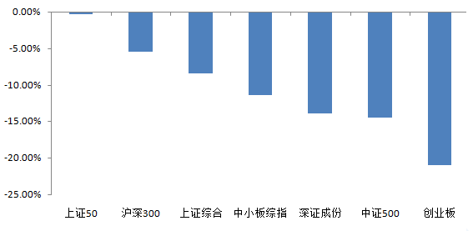
数据来源：WIND、恒泰期货研究所

图表 2:申万一级行业涨跌幅
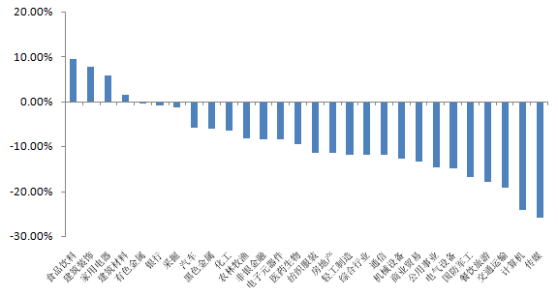
数据来源：WIND、恒泰期货研究所
从主要指数年度涨幅看大市值股票表现要远远好于小票。2015年创业板涨幅第一，上证50涨幅垫底。而经过三轮股灾和反弹后，上证50成为最为抗跌的指数，而中小创泡沫破裂后股价经历了较大的调整，跌幅靠前。从板块看，食品饮料、资源类和金融板块涨幅靠前，而传媒、计算机和军工股跌幅靠前。从各大指数和板块涨幅可以发觉沪深两市过去一年的表现几乎完美地和上一年的排位进行了对调，也反映出了2016年宏观经济最引人注目的供给侧改革。
由于大宗商品在经过五年的熊市后底部反转，大幅暴涨，使得钢铁、煤炭和有色等上游重化工上市企业利润大幅改善，一改过去几年的连续巨亏。而牛市终结伴随证监会的严厉调控，中小创在2014年和2015年屡试不爽的通过兼并扩张带来的高增速道路受阻，加之中小创自身的高市盈率，使得计算机、传媒和军工等传统成长小市值股票2016年哑火。

1.2、股指期货市场回顾
自从股市2015年6月见顶以来，股指期货出现了数次极端行情，最终导致交易所出手对股指期货进行了限仓，提高手续费等一系列的限制交易政策，使得股指期货成交活跃度锐减，整个2016年股指期货成交量只占2015年高峰时段的2%。特别是股指期货限仓后，期货对于现货处于长期贴水的状态。
期现价差持续为负值，主要的原因有两点。第一是现货市场做空较难，因此即使超过10%的套利机会也无法操作，导致不合理基差始终无法回归到正常波动范围。第二点是机构投资者大量看空后市，利用股指期货空头保护现货股票，而期指限仓后缺乏对应的对手，导致多空失衡。不过从整个2106年的趋势看，贴水的幅度随着现货市场不断的反弹也在逐渐收窄，但预计在股指期货松绑之前，期现基差很难恢复到正常范围之内。
图表 3：上证综指走势图、上证50期货及现货走势图
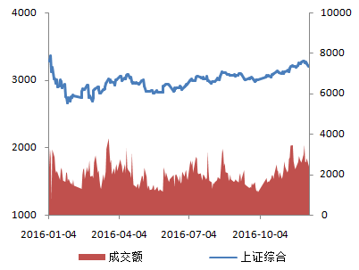
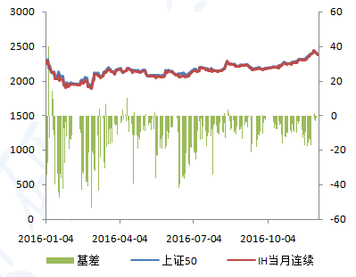
数据来源：WIND、恒泰期货研究所

图表 4：沪深300期货及现货走势图、中证500期货及现货走势图
数据来源：WIND、恒泰期货研究所

二、宏观经济分析：经济增长低位企稳，去产能取得实质性成果

2.1、宏观经济数据解读
图表 5：GDP增速
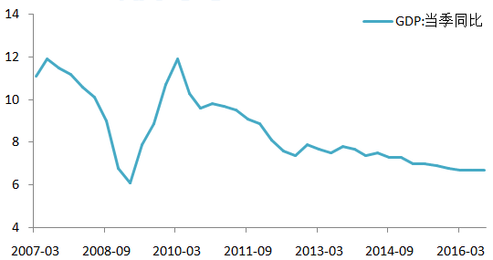
数据来源：WIND、恒泰期货研究所
2016年GDP增速分别为一季度6.7%，二季度6.7%，三季度6.7%，预计全年GDP增速维持在6.7%， 2016年的整体经济增速几乎走成一条直线，这也与人民日报在2016年4月发表的权威人士谈未来几年我国经济处于“L”型长期底部的判断一致，目前我国处于去产能和产业升级的经济转型中，宏观经济增速不断缓慢地下降，但考虑到中国巨大的经济体量和新经济带来的增速贡献，因此GDP增速下滑到7%以下，降速也明显地收敛，进入到长期的中低速增长阶段。预计2017年GDP增速也将维持在6.5%附近。
图表 6：工业增加值、主要工业品产量同比增速
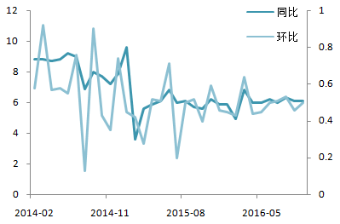
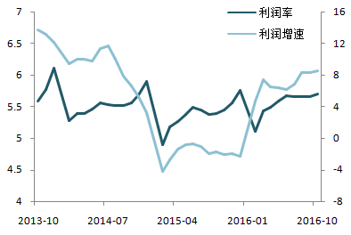
数据来源：WIND、恒泰期货研究所
2016年工业经济出现了强劲反弹，冲高回落后保持平稳的趋势，净利润率也同步出现了大幅回升。年初工业经济强劲反弹主要得益于房地产投资者的触底反弹拉动相关行业，而工业企业净利润回升主要得益于供给侧改革和产能出清后大宗商品的大幅上涨，使得上游企业从之前的巨额亏损扭亏为盈。随着供给侧改革取得了显著的成果，工业企业利润将维持改善的情况，这也将吸引资金重新投向实体经济。
图表 7：固定资产投资增速、分类固定资产投资增速
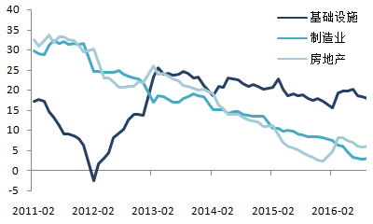
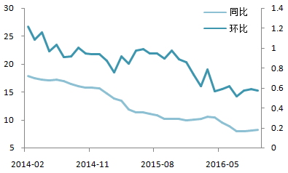
数据来源：WIND、恒泰期货研究所
和GDP走势相似，固定资产投资增速从将近20%的高增速不断下滑到个位数后降速明显放缓，也走成了“L型”。从三大分类投资看，今年波动最大的是房地产投资。2016年年初，由于经济下滑过快，除了北上广深外所有城市放松楼市政策，房地产行业经过数年的沉寂后再度发力，特别是随着股市牛市终结，资产荒的大背景下一二线城市房价再度暴涨，深圳在短短几个月内房价大涨50%，地产投资也出现了从2015年年末的2.5%的极低增速强劲反弹至4月8.4%的高点。而管理层当初松绑楼市的主要目的是消化三四线城市的楼市库存，然后效果并不明显。随着一线房价的暴涨，管理层再度收紧楼市政策，地产投资再度应声回落。
基建投资作为逆周期调节工具在2016年上半年投资力度较大，而随着下半年宏观经济趋于稳定，增速有所回落。制造业投资作为中国经济近几年的缩影不断下滑，但随着去产能取得了一定的成果以及大宗商品的反弹，制造业利润修复，其投资同比增速也终于见底并缓慢回升。

2.2、中国宏观经济目前的形势和未来展望
回顾2016年中国宏观经济，最引人注目的两大事件分别是一季度火爆楼市的昙花一现和大宗商品贯穿全年的大幅暴涨。首先，楼市火爆的开端是北上广深一线城市从去年年底开始的房价火箭式上升，而随着央行在2月1日宣布房产新政降低非限购城市首付比例后，房价上涨蔓延至二三线城市。房价上涨后，房地产投资也随之强劲反弹并带动关联产业大幅回暖。
但正如我们在年初的月报中所预测的，管理层选择通过刺激房地产保增长实为无奈之举，也难以长久。这几年以来中国经济面临转型阵痛。过剩行业去产能和金融去杠杆导致经济增速不断下滑。而房地产经过近20年的黄金发展，对于宏观经济的贡献已经弊大于利了。一方面高房价成为百姓不能承受之重，另一方面房地产也导致钢铁、水泥等重工业过剩以及信贷泡沫过高。
不到万不得已，管理层是不会使用楼市刺激这一副作用较大的经济政策。但2015年宏观经济增速下滑形势非常严峻，使得管理层不得不祭出楼市刺激政策，而效果也正如我们预测得差强人意。一、二线城市房价火箭上升，并最终导致各地收紧政策，而三四线城市巨大的库存并没有得到有效的消化。整个一季度房地产火爆的行情也最终昙花一下。
图表 8：南华商品指数
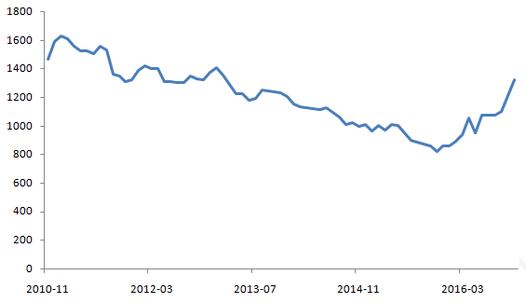
数据来源：WIND、恒泰期货研究所
2016年最出乎市场各方意料的就是大宗商品在经过五年的熊市后突然爆发，各个板块均出现了大幅上涨的行情，其中以钢铁、煤炭为代表的黑色板块成为今年的明星板块。2016年上半年4月份以螺纹钢为代表的黑色板块出现连续涨停的极端行情。而进入9月份，焦煤焦炭再度发力，主力合约更是连拉16根阳线。不仅是黑色板块，有色金属、能源化工和农产品均走出近五年的熊市，大幅上涨。
自从09年我国推出4万亿以来，产能过剩问题严重突出，大宗商品价格连年阴跌，煤炭、钢铁和有色等行业大面积亏损。虽然每一年市场都在喊“去产能”，但收效甚微。“狼来了”喊多了之后，当狼真的来临的时候市场反而变得麻木。因此，今年大宗商品的突然暴涨令市场措手不及。但实际上2016年商品的暴涨是商品周期的自然规律的体现。
自从2008年金融危机以来，全球经济陷入衰退，增长乏力。而中国产能过剩叠加需求下降，全球大宗商品陷入漫长的熊市，并进入去库存阶段。随着价格下跌，亏损企业离开市场，库存缓慢下降，这一市场出清阶段从2010年一直进行到2015年并在2015年底出现质的逆转。由于我国经济体量巨大，因此一旦需求降到一定程度后便不会再下降了，而供给侧却在继续收缩，使得库存持续下降，最终导致整个供给无法满足最基本的刚需。
最明显的一个例子就是2016年9月份开始的煤炭价格的疯狂上涨。由于煤炭行业是过去几年过剩最为严重的行业，导致大量煤矿关闭，而发改委在2016年将煤炭生产日从330天缩减至276天，煤炭产量大幅下滑，最终导致年末的用煤荒和煤炭价格的大幅上涨。虽然从长远看，我国煤炭储备资源丰富，潜在产能依旧过剩，但是由于供给削减力度过大，导致短时间的、结构性的供需紧缺并引发煤价大涨。
图表 9：主要工业品产量同比增速
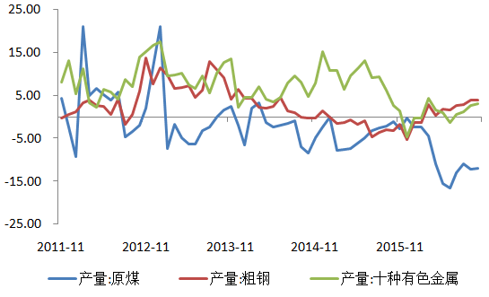
数据来源：WIND、恒泰期货研究所
由于过去几年产能过剩问题严重，地方企业债台高筑，信用风险较高，因此市场各方担心中国经济会硬着陆，不时有中国经济“崩溃”的言论冒出。但是从2016年宏观经济来看 ，GDP已经走成了“L”型，大幅下滑的趋势已经终结，中国经济可以说完成了“软着陆”。一方面产能过剩问题得到了有效的解决，供给侧改革起到了应有的作用，另一方面虽然债券违约事件偶有发生，但是整体信用风险依旧处于可控之中。展望2017年的宏观经济，我们认为会延续上一年的形势，即继续保持缓慢的增速下滑，全年GDP增速将在6.5%左右。
首先，由于中国和全球目前依旧处于宏观经济谷底的阶段，需求方面不会有太大的起色。因此，2016年大宗商品的暴涨将很难看见，但由于商品周期从去库存进入补库存周期，因此商品价格还会温和地上涨。由于供给侧改革和市场出清之后，工业企业结构得到改善，大量中小企业淘汰后，市场集中度和规模度提高，随着大宗商品价格稳步地提升，工业企业利润将会有明显的改善。
其次，随着2016年房价昙花一现的暴涨，2017年房价将维持低位，房地产投资将继续保持萎缩。特别是看到2016年初放松房产政策后房价飙涨的后果，预计管理层未来将会进一步避免利用房地产来拉动经济增速。最后，管理层的长远目标是我国经济未来以第三产业、消费以及高端制造业为主要支撑，但这三方面都不是能一蹴而就的，虽然服务业、金融业等第三产业和先进制造业持续在发展，但是和西方发达国家仍有一定差距。因此整体来说，预计2017年整体宏观经济延续波澜不惊的形势，GDP增速维持底部运行，供给侧改革继续深入，产业升级稳步上行，整体金融风险可控。

三、上市公司业绩与估值：蓝筹股企稳，中小创挤泡沫

3.1、上市公司业绩展望
图表 10：上市公司营业收入同比增速、分类固定资产投资增速
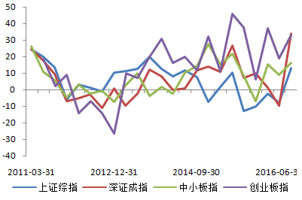
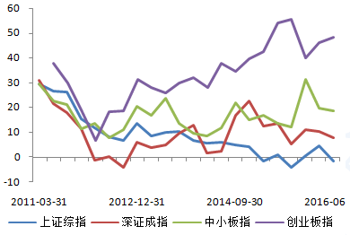
数据来源：WIND、恒泰期货研究所
A股所有上市公司涉及到实体经济的各行各业，因此其整体业绩与宏观经济高度关联。宏观经济自2010年反弹见顶进入下降周期以来，上市公司业绩也呈现出显著的经济转型的特征。一方面传统行业较为集中的上证综指的业绩连年下滑，而代表新经济的中小创却逆势上扬，两者的差距在2015年达到极致。而回顾2016年全市场上市公司的业绩，虽然从静态看，中小创收入和净利润增速依旧快于两市主板市场，但是从动态看，创业板营收增速在2015年达到顶峰后有一定的回落，而上证指数的两项增长数据则由负转正。两者差距收敛，主要有两方面的原因。
首先，2016年实体经济企稳，特别是供给侧改革取得了明显的成果，大宗商品价格大幅上涨，而需求维持稳定，因此钢铁、煤炭和有色板块的上市企业盈利大幅扭亏，并带动相关上下游的重化工业利润改善。而这类实体企业主要集中在沪深主板市场。2016年全年煤炭产量通过276个工作日的压缩，相比上一年缩减10%左右，而动力煤、焦煤等价格涨幅几乎翻倍，对于上市煤炭企业来说收入也是几乎翻倍。
而另一方面，创业板过去一直通过兼并重组的方式进行外延式扩张发展。再过去几年的创业板大牛市中，上市公司通过高股价进行廉价的融资，兼并资产。而收购后营收增长又进一步推高股价，从而形成市值的火箭式上升。但是随着2015年人造牛市的破灭，创业板公司股价大幅跳水，许多明星股价格腰斩，证监会更进一步雪上加霜，在2016年中旬加强了兼并重组的监管。整体来说，随着监管加强，2015年牛市互联网加投资热退潮，2016年创业板兼并重组的比例已经大幅降低。
根据上文对于宏观经济2017年的判断，我们认为未来一年A股市场主板和中小创的基本面差距将继续缩小。一方面2017年大宗商品将继续温和上行，工业企业利润将进一步改善，推动相关上市企业利润改善。而另一方面，证监会对于兼并重组的监管趋于严厉，创业板牛市终结后，大股东也失去了通过高股价并购资产的便利条件。
此外，通过兼并收购快速扩张存在着消化不良的问题，不少企业因为管理不善，外部环境改变等各种因素导致出现业绩地雷。在创业板过去几年的牛市中，虽然不时有兼并收购出现增速不及预期的个案，但是创业板整体增速较高，能掩盖住该问题。而随着宏观环境的改变，高增速难以持续，则通过兼并收购带来的副作用将越来越明显，预计创业板的高增长神话在未来几年很难延续。

3.2、A股市场估值分析
图表 11：沪深主板市盈率、中小创市盈率
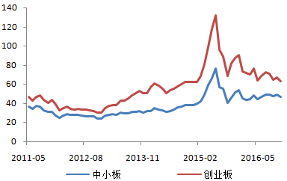
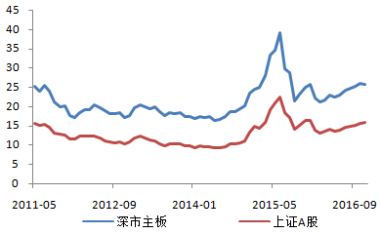
数据来源：WIND、恒泰期货研究所

目前上证综指、深市主板、中小板和创业板的市盈率分别从低到高为15倍、25倍、46倍以及63倍，这也符合“大票估值低，小票估值贵”的规律。经过三轮股灾的调整后，上证指数的市盈率相比2015年的高点有所降低，但是比起2013年、2014年个位数的市盈率还是有所提高。这主要是因为2016年宏观经济企稳加上供给侧改革，使得传统经济行业的估值得到一定修复。钢铁、煤炭和有色等企业告别了持续数年的亏损。但是从长远看，大宗商品整体过剩的局面并没有完全逆转，重化工企业很难回到次贷危机前的盈利水平，因此主板市场市盈率在未来反弹到一定高度后还将有一个漫长的下降过程，可能市盈率再次回到个位数才会是下一轮牛市的起点。
创业板在2015年因其疯狂的上涨走势被尊称为“神创板”。而其在顶峰时的市盈率高达150倍，也被市场戏称为“市梦率”、“市胆率”。曾经到达过三位数市盈率的市场是美国2000年的纳斯达克，随后便是网络股泡沫破裂的股灾。创业板也没有逃脱历史规律，经过三轮股灾的挤泡沫后，创业板市盈率降至60倍。考虑到创业板外延式发展在未来进一步受到限制，预计整体中小创的估值在未来几年将一降再降。

四、股指期货展望与策略：大强小弱延续，期指走势分化

4.1、2017年行情展望
展望2017年的股指期货行情，我们需要从三个方向入手，分别是基本面、政策面和资金面。
首先，基本面是股市长期趋势的决定性因素。我国股市20年来伴随着我国经济高速增长，整体指数也是不断上涨。经历了数轮牛熊市后，最具代表的上证综合指数从1990年的100点上涨至目前的3000多点。虽然有时股市的方向与基本面会有数年的背离，但“基本面只会迟到，不会缺席”，股市的牛熊市最终会与经济周期一致。2015年的牛市就是因为与宏观经济的衰退出现背离，最终泡沫破裂，引发极端跳水行情。
而进入2016年后，随着去产能和供给侧改革取得了显著的效果，大宗商品经过了5年的去库存熊市后爆发，展开了波澜壮阔的牛市行情。宏观经济经过过去几年快速的下滑后也进入“L”型的长期底部区域，出现了明显的企稳趋势。因此，当市场投资者意识到我国宏观经济并没有预期的那么悲观，特别是大宗商品在经过数年熊市后在2016年出现了如此强劲的反弹后，才发觉2015年6月之后的三轮股灾使得股市跌过了头，并最终使得股市在下半年出现了多头“吃饭行情”。
过去几年，由于我国产能过剩，地方债务高企，金融杠杆过高，因此市场上不乏经济崩溃的言论，而经济增速不断下滑也似乎印证了这样的观点。不过大宗商品反弹，地方债务置换以及经济增速企稳等一系列迹象表明中国经济软着陆的可能性越来越大。因此我们认为2017年基本面将于2016年相类似。虽然宏观经济还远远没有达到复苏的条件，但是大幅衰退的阶段也已经结束。新兴产业的发展还处于量变的过程中，消费占GDP的比重也只是在缓慢地增加。但是从另一方面来看，大宗商品见底，产能过剩问题得到了有效地缓解，这将进一步缓解我国高额的债务总量，有效地降低金融杠杆。因此我国经济可以说顺利地进入中速发展期，总体来说宏观经济基本面对于未来几年股市的影响整体是偏中性的。
其次，政策面虽然无法像宏观基本面决定股市牛熊方向，但是超预期的政策面还是会影响股市的中期表现、加速或者延缓长期趋势。2015年股市见顶后出现了三轮暴跌的股灾行情，而为了救市，管理层共计投入了约两万亿资金。这两万亿资金对市场最明显的影响就是整个股市的走势的流畅程度大不如前。特别是三轮股灾之后，市场波动程度明显降低，而股市的走势常常已急涨急跌配合较长时间的横盘。这主要是市场各方资金与“国家队”资金相互博弈的结果。
由于救市资金主要以稳定股市为主，并不以盈利为目的，因此使市场各方形成了一致预期。一方面，如果股市出现快速下跌，则市场判断国家队会在低位出手救市，因此各方资金入场抄底，使得下方下跌空间有限，另一方面，一旦股市出现上涨，则国家队的套牢盘会选择离场，则其他获利盘会提前离场，使得指数也难以持续上行。国家队救市资金在未来很长一段时间内将继续影响市场，使得股市难以出现极端单边行情。
最后从资金面的分析可以从侧面判断出股市的长期拐点。由于我国股市只能单边做多，因此每轮牛市都是靠海量的资金堆上去的。每轮牛市顶部的日均成交量都是起步时的10至20倍，而相反的，每轮熊市底部区域的成交量也缩小至上轮牛市的一成不到。虽然三轮股灾后成交量急剧萎缩，但随着下半年吃饭行情的展开，又有所放量，而过去几轮熊市成交量都经历了数轮的缩量，因此从这一点说整个股市未来还是处于漫长的熊市中。
综上所述，虽然2016年股市整体是探底回升的走势，但是在下个经济复苏周期开启前，股市还将会是处于漫长的熊市中。但是考虑到宏观经济的企稳，2016年下半年的吃饭行情还会在2017年延续一段时间。而随着指数上涨到一定程度，上方巨量的套牢盘和国家队救市资金都将对股指形成巨大的压力，因此吃饭行情延续到年中的某一时刻终会结束，随后股市将继续缓慢地向下寻底。

4.2、股指期货交易策略
图表 12：上证综指月K线
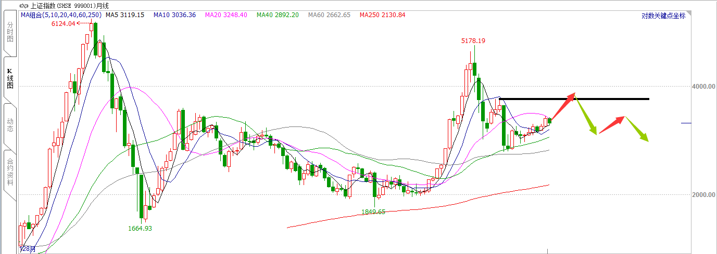
数据来源：文华财经、恒泰期货研究所
我们预计2017年A股将呈现出先扬后抑的走势，年化整体波动率在30%左右，上证指数主要将运行于3000-3600点之间。从交易的角度看，吃饭行情可参与至3600点，3600点上方多单可逐步止盈并布局空单。而指数下穿3000点后则空单可主动离场。此外，根据我们对于宏观经济的判断和不同指数的估值分析，2017年大盘蓝筹股的表现将继续好于中小创。因此期指三个品种间的套利策略也是可以适当参与的。特别是年度吃饭行情结束后，中小创将继续挤泡沫，而权重股则会相对抗跌已起到稳定股市的作用。因此多上证50、沪深300并空中证500也是一个较为稳妥的对冲策略。

国债期货：基本面逆转，期债牛市谢幕
摘要

基本观点：从2014年开始的长达三年的债券牛市已经终结。之前支撑债券牛市的宏观经济增速持续下滑、通缩预期以及央行大放水等利多支撑因素均已松动。大宗商品价格在2016年出现暴涨，而上游工业品大幅涨价，传递到物价只是时间的问题，2017年将面临更大的通胀压力。而面对通胀压力、人民币贬值以及金融杠杆率过高等因素制约，央行也已经开始收缩货币的宽松力度并引导短期利率向上。因此整个债市基本面已经从利多全面转为利空。

操作策略：2017年的期债走势将会是非常缓慢的下行趋势。央行只是削减了货币放水的力度，而物价也不会出现恶性通货膨胀的可能。因此利率难以出现快速上涨的局面。因此2017年的债券交易策略以长期空单配合反弹加空的中线波段操作来增厚利润。此外债券牛市终结后，远端长久期的债券向下空间大，因此也可进行多5年期国债，空10年期国债的对冲交易策略。

一、2016年国债期货行情回顾：先扬后抑，牛熊转换

1.1、国债期货行情回顾
国债期货2016年整体呈现出先扬后抑的走势。经过2015年的上涨后，期债在2016年第一季度呈现出宽幅震荡洗盘走势，但随着市场宽松的货币环境利多支撑，从6月份开始再度飙涨，并在10月下旬达到年内高点，对应现货的利率也创出近几年的新低。而从11月份开始，期债出现断崖式的暴跌行情，期债在1个多月的交易日内将全年涨幅全部抹完并继续下跌并击穿年线，从技术上来看，期债的长期牛市已经终结。
图表 13：五年期国债期货走势图、十年期国债期货走势图
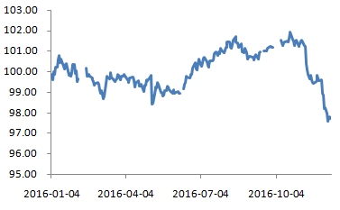
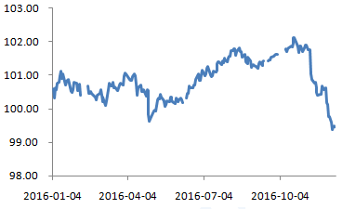
数据来源：WIND、恒泰期货研究所

1.2、国债现货市场回顾
2016年国债现货市场呈现出先降后升的走势。年初由于降准降息不及预期，利率有所反弹，但随着股市低迷，房价受到政策打压引发资产荒，大量资金再度抢购国债使得利率再度走低。各期限利率在债市最疯狂的10月份创出了近几年以来的新低。而随着期债价格触顶回落，年末钱荒资金利率飙涨，国债利率也大幅上升。从国债期货的期限结构看，在牛市中远端利率走平，主要是因为长期利率久期较高，牛市中可以获得更多的收益，而随着债券跳水，远端利率也恢复到正常走势，这也从一个侧面表明债券牛市的结束。

图表 14：关键期限国债到期收益率走势、国债利率期限结构
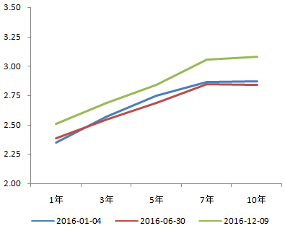
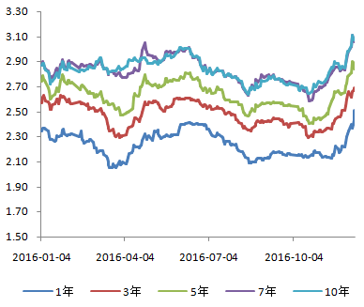
数据来源：WIND、恒泰期货研究所

二、债市基本面分析：货币缺口缩小，通胀预期上升

2.1、宏观经济分析
债券走势和宏观经济关联度极高，由于债券利率特别是国债的利率可以看成是货币的价格，因此货币供需的变化是主导债券利率一个极其重要的因素。货币供给来自于央行，而货币需求则和宏观经济增速密切相关。当经济处于繁荣期，整体经济对于货币的需求上升，如果货币供应量没有及时跟上，会导致货币紧缺，利率上行。如果经济萧条，对于货币的需求下降，但货币供给量没有相应减少，则会导致市场上货币泛滥，利率相应下降。我们以名义GDP增速作为货币需求的指标，M2增速作为货币供给的指标，则GDP-M2为货币供需缺口。
从过去十多年的数据看，国债利率和货币供需缺口呈现非常明显的反向关系。当货币供应增速高于GDP增速时，国债利率呈现下降趋势。而当GDP增速快于货币增速时，货币供应偏紧，国债利率随之上行。2016年，宏观经济低位企稳，而央行货币政策没有进一步放松，导致M2与GDP增速的差距在缩小，也就是说明货币过剩的程度在减轻，这也使得期债牛市在四季度戛然而止。
我们认为2016年宏观经济GDP增速连续保持6.7%的增速标志着我国经济进入“L”型的底部区域，未来经济增速将告别过去几年大踏步倒退的阶段。从另一方面讲，全球经济复苏乏力，导致各大央行在过去几年大放水，但日本和欧洲糟糕的经济说明宽松货币的边际效应已经微乎其微，而美联储已经进入加息周期，因此从2016年下半年开始，各国央行的货币政策已经出现了转向的迹象。虽然没有收紧货币，但是放水的速度已经不再提高。
所以整体来说，2017年宏观经济将依旧维持中速增长，并不会出现大幅下降。而另一方面，央行的货币政策也将缓慢地减少宽松的力度，因此货币供给的过剩将逐渐缩小，这也将给债券的利率带来上行的压力。

图表 15：国债利率与货币缺口走势对比
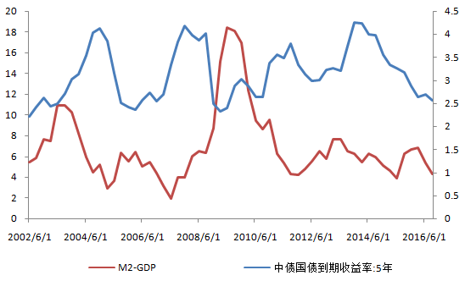
数据来源：WIND、恒泰期货研究所
物价指数是另一个影响债券走势的重要因子。当CPI上行，通胀风险提高，央行加息抑制物价，使得市场全利率上行。当CPI下行，通缩来临的时候，央行放水，使得利率下行，债券价格上行。从过去10多年的三个通胀周期看，CPI和国债利率走势几乎同涨同跌，但2013年的钱荒却是个例外。
因为2013年我国经济进入结构性失衡阶段，利率上行和通胀下行的对比非常明显。两者背离的主要原因在于过剩产能和资金错配。一方面原材料行业出现大规模的产能过剩，但同时社会总需求不断萎缩，导致上游工业用品价格持续走低，进而带动物价指数下降。另外一方面，产能过剩的工业企业和房地产业吸纳了大量的资金以维持经营，但急需资金的中小企业却无法得到贷款，导致社会融资成本急升。
但这些情况在2016年都出现了明显的变化。由于大宗商品经过数年的熊市后，过剩产能得到了有效的缓解，市场库存也降到不能再降。因此我们看到了大宗商品在2016年出现暴涨，而上游工业品大幅涨价，传递到物价只是时间的问题。虽然大宗商品在2016年年初就开始反弹，而物价直到8月才见底，但这也预示着2017年将面临更大的通胀压力，这也是央行已经不再增大宽松货币政策力度的一个重要原因。因此，2017年的通胀预期将也会成为利率上行的重要推手。

图表 16：CPI与国债收益率走势图、CPI与PPI走势图
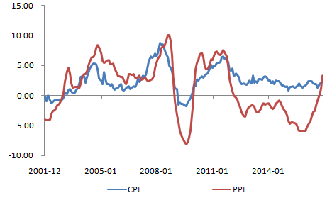
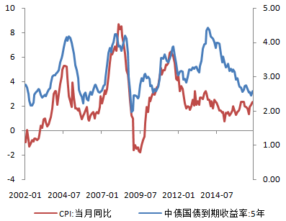
数据来源：WIND、恒泰期货研究所

2.2、货币政策回顾与展望
图表 17：国债利率与逆回购利率
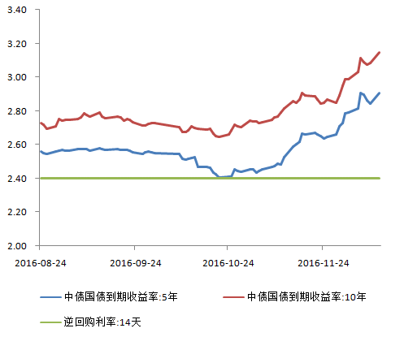
数据来源：WIND、恒泰期货研究所
2015年央行进行了5次降息，4次降准，每个月都有花式放水。因此市场各方当时预计2016年也会延续如此宽松的货币政策，因为在那个时间节点，整个市场对于2016年的宏观经济预期还是较为悲观的。但是由于供给侧改革超预期进展以及年初火爆的房地产使得经济增速并没有如预期般的继续恶化。因此央行除了在年初进行了一次降准以外，再也没有在2016年进行过降准降息的操作。相反，随着国债市场在3季度出现火爆行情后，央行果断出手引导市场利率上行。
由于经济增长乏力，实体经济缺乏吸引力，使得大量资金在资本市场寻找获利机会。而2015年股票市场牛市的终结以及2016年房价快速上涨后遭到打压使得资本市场再度出现资产荒，而这个时候债券市场再度得到大量资金的青睐，使得债券价格不断上涨，国债现货利率创出近几年的新低，可以说债券价格出现了明显的泡沫。而债券市场规模巨大，一旦央行不加以管控，等到债券泡沫吹到极致破灭，容易引发金融危机。
另外，利率持续过低也不利于我国金融去杠杆。因此央行在8月底通过重启14天逆回购向市场发出信号。央行重启14天逆回购以代替部分7天逆回购，这样短期资金利率将上行。在此之前，大量机构通过拆借短期资金购买国债来获得利差。而随着央行引导短期利率上行，国债利率下行，两者利差收窄，使得该交易无利可图。债市缺乏增量资金后，国债价格便触顶回落，央行主动挤压债市泡沫也得以成行。
图表 18：人民币汇率、官方外汇储备
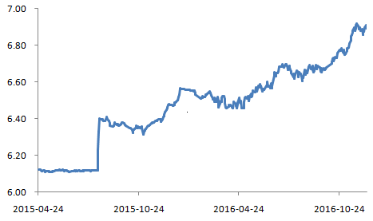
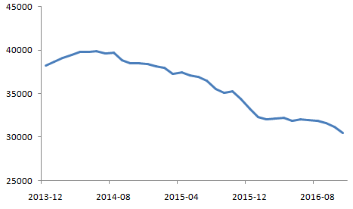
数据来源：WIND、恒泰期货研究所
展望2017年央行货币政策，我们认为保持合理的通胀水平和经济增速依旧是央行最为看重的政策目标。而随着中国经济软着陆的迹象越来越明显，控制物价水平的优先度将高于保持经济增速。特别是在2016年PPI大幅回暖的背景下，2017年物价将面临较大的上涨压力。货币政策宽松的力度将越来越小。特别考虑到美国进入加息周期，人民币连续贬值，资金外流压力非常大，外汇储备连续下滑，如果继续保持低利率，将有更多资金流向美国。
但是从宏观大背景来看，我国经济尚未复苏，高通胀通常伴随经济过热，因此也不必担忧物价会出现飞涨并引发央行加息。特别是我国目前债务总量依旧庞大，一旦加息将极大地增加窄幅负担。而且目前来看，除了美国，其他发达经济体并没有进入货币紧缩的条件，日本和欧洲央行也只是缩小了或者不加大货币放水力度。因为不仅是中国，近几年全球央行联手放水催生了债券泡沫牛市，而挤泡沫的过程必须十分谨慎缓慢，否则极易引发金融动荡。
因此我们认为2017年央行整体货币政策会延续目前的态势，即通过短期的、灵活的工具引导短期市场资金，缓慢地提升利率。

三、2016年期债行情展望：利多支撑坍塌，期债牛市谢幕
结合上述宏观基本面和央行货币政策分析，我们认为从2014年开始的长达三年的债券牛市已经终结。之前支撑债券牛市的宏观经济增速持续下滑、通缩预期以及央行大放水等利多支撑因素均已松动。由于债券交易不同于股票和大宗商品，更偏向于左侧交易。一旦预期改变，则价格会在短时间内出现迅速的反映。而2016年11月到12月不到一个月的时间内，期债便将一年的涨幅抹去并大幅下穿年线。整个债券市场迅速完成牛熊转换。
展望2017年的期债走势，我们认为将会是非常缓慢的下行趋势。因为从上述分析来看，央行只是削减了货币放水的力度，而物价也不会出现恶性通货膨胀的可能。因此利率难以出现快速上涨的局面。因此2017年的债券交易策略以长期空单配合反弹加空的中线波段操作来增厚利润。此外债券牛市终结后，远端长久期的债券向下空间大，因此也可进行多5年期国债，空10年期国债的对冲交易策略。

免责声明
本报告由恒泰期货研究所制作，未获得恒泰期货有限公司的书面授权，任何人和单位不得对本报告进行任何形式的修改、发布和复制。 本报告基于本公司期货研究人员采用可信的公开资料和实地调研资料，但本公司对这些信息的准确性和完整性不作任何保证，且本报告中的资料、建议、预测均反映报告初次发布时的判断，可能会随时调整，报告中的信息或所表达的意见不构成投资、法律、会计或税务的最终操作建议，本公司不就报告中的内容对最终操作建议作任何担保。在恒泰期货有限责任公司及其研究人员知情的范围内，恒泰期货有限责任公司及其期货研究人员以及财产上的利害关系人与所评价或推荐的产品不存在任何利害关系，同时提醒期货投资者，期市有风险，入市须谨慎。
图表 1:市场主要指数涨跌幅 4
图表 2:申万一级行业涨跌幅 5
图表 3：上证综指走势图、上证50期货及现货走势图 6
图表 4：沪深300期货及现货走势图、中证500期货及现货走势图 6
图表 5：GDP增速 7
图表 6：工业增加值、主要工业品产量同比增速 7
图表 7：固定资产投资增速、分类固定资产投资增速 8
图表 8：南华商品指数 9
图表 9：主要工业品产量同比增速 10
图表 10：上市公司营业收入同比增速、分类固定资产投资增速 11
图表 11：沪深主板市盈率、中小创市盈率 12
图表 12：上证综指月K线 14
图表 13：五年期国债期货走势图、十年期国债期货走势图 15
图表 14：关键期限国债到期收益率走势、国债利率期限结构 16
图表 15：国债利率与货币缺口走势对比 17
图表 16：CPI与国债收益率走势图、CPI与PPI走势图 18
图表 17：国债利率与逆回购利率 18
图表 18：人民币汇率、官方外汇储备 19

